Группа: ИУ5-24

Студент: Кучеренко Михаил

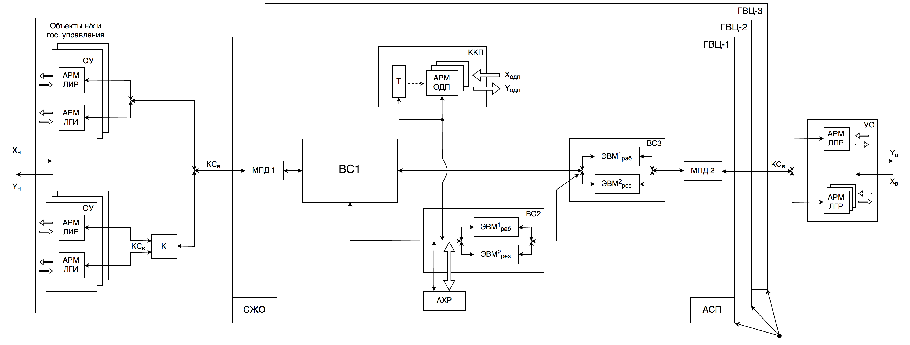

**Структурная схема ГАС “Контур”**

Обозначения: **ГВЦ** – главный вычислительный центр (1-наземного размещения, 2-защищённый, 3-повышенной защиты); **ВС** -вычислительная система   
(1 – информационный обмен с нижними звеньями, 2-центральная база данных, 3-осуществление центрального обмена с верхними звеньями);   
**Н/Х** – народное хозяйство; **МПД** – мультиплексор передачи данных (для телекоммуникационной связи: 1-c нижними звеньями, 2-с верхним звеном); **АРМ** – автоматизированные рабочие места; **УО** – управляющий объект (верхнее звено управления народным хозяйством страны); **ЛПР** – лицо, принимающее решения; **ЛГР** – лицо, готовящее решения; **АХР** – автоматизированное хранилище; **ОДП** – оперативно-диспетчерский персонал;   
**Т** – табло для отображения информации; **ККП** – командно-контрольный пункт; **К** – коммутатор каналов связи; **КС** – канал связи; **ЛИР** – лица, исполняющие решения; **ЛГИ** – лица, готовящие информацию; **ОУ** – объекты управления (объекты н/х в виде технических предприятий, важных для обеспечения обороны страны); **СЖО** – система жизнеобеспечения; **АСП** – административно-служебный персонал; **ЭВМ** - электронно-вычислительная машина   
(раб - рабочая, рез - резервная); **Xн** = {ДПР, ДНЗ, ДУК}; **Yн** = {УКЗ, ТРП, ТРН}; **Xв** = {ЗПР, ЗРЗ, УКЗ}; **Yв** = {СВД, ДНЗ, ДУК, ТРП, ТРН};   
**Xодп** = {ДКРi, СТК, ТКН}; **Yодп** = {СПРi}; **ДПР** – донесение периодическое; **ДНЗ** – донесение незамедлительное; **ДУК** – донесение в ответ на указание; **УКЗ** – указания; **ТРП** – технолог. распоряжение на получение; **ТРН** – технолог. распоряжение о неполучении; **УНЗ** – уведомление о некорректном запросе;   
**ЗПР** - запросы; **ЗРЗ** - задание на решение задачи; **СВД** - сводка; **ДНУ** - донесение на указание; **ДКРi** - директивы [состояние i]; **СПРi** - справка [состояние i].